Министерство науки и высшего образования Российской Федерации
Федеральное государственное автономное образовательное учреждение
высшего образования «Национальный исследовательский университет ИТМО»
Факультет систем управления и робототехники

ЛАБОРАТОРНАЯ РАБОТА
по дисциплине «Автоматизация электроэнергетических систем»
Тема:
Интеграция автоматизированного участка воздушной линии 6–10 кВ
в SCADA-систему и разработка прототипа системы мониторинга
с учётом рыночных тенденций

Выполнил: студент гр. X000XX
Проверил: доц. кафедры ЭЭС

Санкт-Петербург, 2026

АННОТАЦИЯ
В настоящей лабораторной работе решается задача интеграции автоматизированного участка воздушной линии напряжением 6–10 кВ в SCADA-систему мониторинга. Сформулированы требования к системе, разработана четырёхуровневая архитектура и реализован демонстрационный прототип на языке Python. Прототип имитирует работу датчиков тока и напряжения, выполняет проверку по уставкам и ведёт журнал событий. По итогам тестирования система обнаружила две аварийные ситуации и одно предупреждение из десяти циклов опроса трёх секций линии.
Ключевые слова: SCADA, воздушная линия, мониторинг, RTU, Modbus, аварийная сигнализация, автоматизация электроэнергетических систем.

СОДЕРЖАНИЕ
СПИСОК СОКРАЩЕНИЙ И УСЛОВНЫХ ОБОЗНАЧЕНИЙ
ВВЕДЕНИЕ
1 ТЕОРЕТИЧЕСКИЕ СВЕДЕНИЯ
1.1 SCADA-системы: назначение и принципы работы
1.2 Мониторинг воздушных линий среднего напряжения
1.3 Протоколы передачи данных в электроэнергетике
1.4 Рыночные тенденции в области SCADA-систем
2 ТРЕБОВАНИЯ К СИСТЕМЕ МОНИТОРИНГА
2.1 Функциональные требования
2.2 Требования к мониторингу параметров
2.3 Требования к надёжности
2.4 Требования к интерфейсу оператора
2.5 Требования к интеграции
3 АРХИТЕКТУРА СИСТЕМЫ МОНИТОРИНГА
3.1 Уровни архитектуры SCADA
3.2 Компоненты системы
3.3 Поток данных
4 РЕАЛИЗАЦИЯ ПРОТОТИПА
4.1 Алгоритм работы прототипа
4.2 Описание программной реализации
5 РЕЗУЛЬТАТЫ РАБОТЫ
ЗАКЛЮЧЕНИЕ
СПИСОК ИСПОЛЬЗОВАННЫХ ИСТОЧНИКОВ
ПРИЛОЖЕНИЕ А — Листинг программного прототипа

СПИСОК СОКРАЩЕНИЙ И УСЛОВНЫХ ОБОЗНАЧЕНИЙ
АРМ — автоматизированное рабочее место
ВЛ — воздушная линия
МЭК — Международная электротехническая комиссия
OPC — OLE for Process Control
PLC — программируемый логический контроллер (Programmable Logic Controller)
RTU — устройство сбора данных (Remote Terminal Unit)
SCADA — диспетчерское управление и сбор данных (Supervisory Control And Data Acquisition)
ТН — трансформатор напряжения
ТТ — трансформатор тока
IIoT — промышленный интернет вещей (Industrial Internet of Things)

ВВЕДЕНИЕ
Современные распределительные электрические сети напряжением 6–10 кВ охватывают обширные территории и включают разветвлённую инфраструктуру воздушных линий. Обеспечение надёжного электроснабжения в условиях роста нагрузок и требований к качеству электроэнергии невозможно без автоматизации и дистанционного контроля.
SCADA-системы получили широкое применение в энергетике как инструмент централизованного мониторинга и оперативного управления оборудованием. Интеграция участков воздушных линий в SCADA позволяет диспетчеру контролировать режимные параметры в реальном времени, выявлять аварии и сокращать время восстановления нормального режима [1].
Цель работы — разработать концепцию системы мониторинга автоматизированного участка воздушной линии среднего напряжения с учётом рыночных тенденций и создать демонстрационный прототип SCADA.
Задачи работы:
1) определить требования к SCADA-системе мониторинга;
2) разработать архитектуру системы мониторинга;
3) реализовать демонстрационный программный прототип SCADA.

1 ТЕОРЕТИЧЕСКИЕ СВЕДЕНИЯ
1.1 SCADA-системы: назначение и принципы работы
SCADA (Supervisory Control And Data Acquisition) — программно-аппаратный комплекс для диспетчерского управления технологическими процессами и сбора данных с рассредоточенных объектов в режиме реального времени [2]. Основные функции SCADA: сбор и первичная обработка данных от датчиков, визуализация состояния объекта на мнемосхемах, формирование аварийных сигналов, архивирование данных и передача команд управления.
Архитектура SCADA включает несколько иерархических уровней: полевой уровень (датчики, исполнительные устройства), уровень сбора данных (RTU/PLC), коммуникационный уровень, уровень сервера SCADA и операторский уровень. Взаимодействие уровней осуществляется по стандартизированным протоколам [3].
1.2 Мониторинг воздушных линий среднего напряжения
Воздушные линии 6–10 кВ являются основным элементом распределительных сетей в городских и сельских районах. Мониторинг включает непрерывный контроль тока нагрузки, напряжения, положения коммутационных аппаратов и обнаружение аварийных ситуаций: коротких замыканий, перегрузок и отклонений напряжения [4]. Современные решения строятся на базе интеллектуальных реклоузеров и секционирующих выключателей с встроенными модулями RTU.
1.3 Протоколы передачи данных в электроэнергетике
Для обмена данными между RTU и сервером SCADA применяются стандартизированные протоколы. Modbus TCP — открытый промышленный протокол на базе Ethernet — обеспечивает простую и надёжную передачу данных. Протокол МЭК 60870-5-104 разработан специально для телемеханики в электроэнергетике и поддерживает передачу данных с метками времени и команды телеуправления [5].
1.4 Рыночные тенденции в области SCADA-систем
Ключевым направлением развития отечественного рынка SCADA является политика импортозамещения. В соответствии с Федеральным законом № 187-ФЗ «О безопасности критической информационной инфраструктуры» субъекты КИИ — в том числе объекты электроэнергетики — обязаны перейти на отечественное программное обеспечение. На российском рынке представлены платформы TRACE MODE 6 (AdAstrA Research), MasterSCADA 4D (InSAT), а также специализированные решения для сетевых компаний — ИАСУ ЭС и ЭНТЕК. Все перечисленные системы поддерживают протоколы МЭК 60870-5 и МЭК 61850, что обеспечивает их совместимость с оборудованием распределительных сетей.
Другой значимой тенденцией является конвергенция SCADA с технологиями промышленного интернета вещей (IIoT). Современные системы дополняются беспроводными сенсорными сетями, позволяющими контролировать температуру провода, вибрацию и гололёдную нагрузку без прокладки кабельных линий связи. Данные с IIoT-датчиков поступают напрямую в облачный сервис или на пограничный вычислительный узел (Edge Computing), где выполняется первичная обработка и детектирование аномалий. Это существенно сокращает задержку реакции системы на нештатные ситуации.
Активно развиваются облачные SCADA-решения (Cloud SCADA). В данной модели функции сервера сбора данных и историзатора переносятся в облачную инфраструктуру, что снижает капитальные затраты на серверное оборудование и упрощает масштабирование при подключении новых объектов. Российские облачные платформы для промышленной телеметрии — например, «Ростелеком IoT» и «Лукойл-ИТЦ Облако» — обеспечивают хранение данных на серверах Российской Федерации, что соответствует требованиям законодательства об обработке данных КИИ.
Перспективным направлением является концепция цифрового двойника (Digital Twin) электрической сети. На основе оперативных данных SCADA в реальном времени формируется математическая модель участка воздушной линии, позволяющая прогнозировать потокораспределение, оценивать риски аварийного отключения и моделировать последствия плановых переключений ещё до их выполнения. В России разработку и внедрение цифровых двойников сетей координирует ПАО «Россети» в рамках программы цифровой трансформации электросетевого комплекса до 2030 года.
В таблице 7 представлено сравнение ключевых SCADA-платформ, применяемых в распределительной электроэнергетике, по функциональным характеристикам и поддерживаемым протоколам.
Таблица 7 – Сравнение SCADA-платформ для распределительной электроэнергетики
Платформа | Производитель | Ключевые особенности | Протоколы
TRACE MODE 6 | AdAstrA Research (РФ) | Полный стек: SCADA, MES, BI; IIoT-модули; веб-клиент | Modbus, МЭК 60870-5, OPC UA
MasterSCADA 4D | InSAT (РФ) | Кросс-платформенность, облачный историзатор, 2D/3D-мнемосхемы | OPC DA/UA, Modbus TCP, МЭК 60870
WinCC Unified | Siemens (Германия) | TIA Portal, Digital Twin, масштабируемость до 150 000 тегов | OPC UA, PROFIBUS, МЭК 61850
iFIX | GE Digital (США) | Открытая архитектура, историзатор Historian, мобильный доступ | OPC DA, Modbus, DNP3
OSIsoft PI | AVEVA (Великобритания/США) | Мощный historian, предиктивная аналитика, интеграция с облаком | OPC, Modbus, МЭК 60870

2 ТРЕБОВАНИЯ К СИСТЕМЕ МОНИТОРИНГА
2.1 Функциональные требования
В таблице 1 приведены функциональные требования к SCADA-системе мониторинга участка воздушной линии 6–10 кВ.
Таблица 1 – Функциональные требования к системе мониторинга
№ | Требование | Описание
Ф-1 | Сбор данных | Непрерывный сбор значений тока и напряжения на секциях ВЛ
Ф-2 | Обработка и хранение | Обработка измерений и хранение архива с меткой времени
Ф-3 | Визуализация | Отображение параметров в режиме реального времени
Ф-4 | Аварийная сигнализация | Предупреждения при выходе параметров за допустимые пределы
Ф-5 | Журнал событий | Фиксация аварийных событий с указанием времени и типа
Ф-6 | Дистанционный мониторинг | Наблюдение за состоянием линии с АРМ диспетчера

2.2 Требования к мониторингу параметров
В таблице 2 представлены контролируемые параметры и их допустимые диапазоны.
Таблица 2 – Требования к мониторингу параметров
№ | Параметр | Диапазон | Предельное значение
М-1 | Ток фазный, А | 0–400 А | 350 А — предупреждение; 400 А — авария
М-2 | Напряжение линейное, кВ | 0–12 кВ | ниже 5,5 кВ или выше 11 кВ — авария
М-3 | Частота обновления | — | не реже 1 раза в 1 секунду
М-4 | Состояние коммутационных аппаратов | Вкл / Откл | отображение в реальном времени

2.3 Требования к надёжности
Таблица 3 – Требования к надёжности
№ | Требование | Описание
Н-1 | Непрерывность работы | Функционирование 24/7 без плановых перерывов
Н-2 | Резервирование канала связи | Автоматическое переключение на резервный канал при отказе
Н-3 | Контроль связи с RTU | Фиксация потери связи и формирование соответствующего сигнала
Н-4 | Защита данных | Сохранение данных при кратковременных сбоях связи

2.4 Требования к интерфейсу оператора
Таблица 4 – Требования к интерфейсу оператора
№ | Требование | Описание
И-1 | Мнемосхема линии | Однолинейная схема контролируемого участка ВЛ
И-2 | Индикация параметров | Отображение тока и напряжения на мнемосхеме
И-3 | Цветовая индикация | Норма — зелёный; предупреждение — жёлтый; авария — красный
И-4 | Всплывающие предупреждения | Сообщение с описанием события при возникновении аварии
И-5 | Журнал событий | Доступ к списку последних событий с рабочего места

2.5 Требования к интеграции
Таблица 5 – Требования к интеграции
№ | Требование | Описание
Г-1 | Протокол обмена | Modbus TCP или МЭК 60870-5-104
Г-2 | Совместимость | Поддержка унифицированных датчиков с выходом 4–20 мА
Г-3 | Экспорт данных | Выгрузка архивных данных в формате CSV
Г-4 | Масштабируемость | Возможность подключения дополнительных точек измерения

3 АРХИТЕКТУРА СИСТЕМЫ МОНИТОРИНГА
3.1 Уровни архитектуры SCADA
Система мониторинга построена по классической четырёхуровневой архитектуре SCADA, принятой в практике автоматизации распределительных электрических сетей. На рисунке 1 представлена архитектура разработанной системы мониторинга.

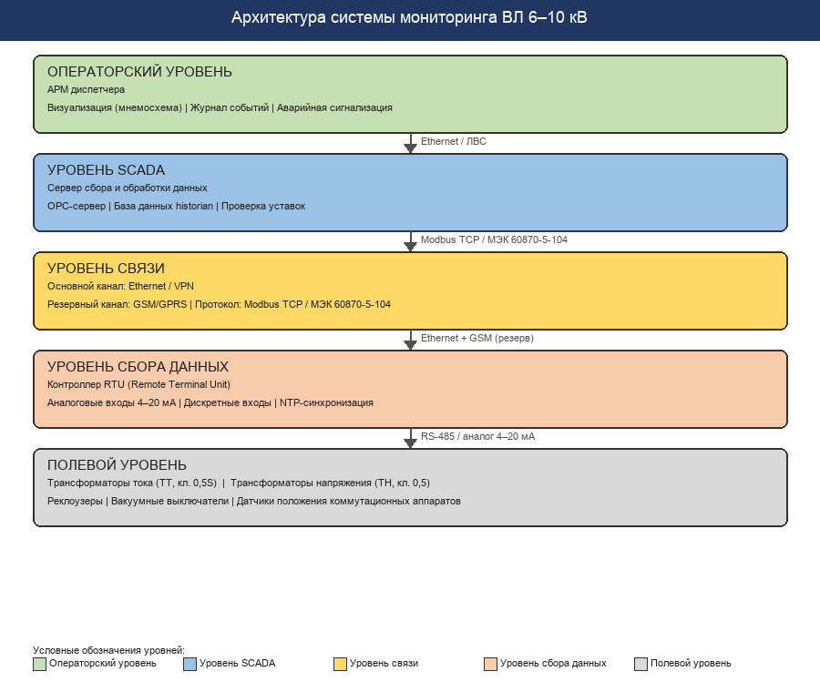
Рисунок 1 — Архитектура системы мониторинга воздушной линии 6–10 кВ
Полевой уровень образован трансформаторами тока и напряжения, а также коммутационными аппаратами с датчиками положения. Уровень сбора данных представлен контроллерами RTU, которые оцифровывают аналоговые сигналы и формируют пакеты для передачи по сети. Уровень связи обеспечивает транспортировку данных к серверу SCADA по каналу Ethernet с резервированием по GSM. Операторский уровень реализован в виде АРМ диспетчера с программным обеспечением визуализации и сигнализации.
3.2 Компоненты системы
Трансформаторы тока (ТТ) класса точности 0,5S устанавливаются на каждой фазе в контролируемых секциях. Первичный ток — до 400 А, вторичный сигнал — 4–20 мА через промежуточный преобразователь. Трансформаторы напряжения (ТН) класса 0,5 применяются для измерения линейного напряжения; первичное напряжение — 6 или 10 кВ.
Контроллер RTU выполняет опрос аналоговых входов с частотой 2–10 Гц, обрабатывает дискретные сигналы о положении аппаратов, буферизует данные при потере связи и передаёт их на сервер SCADA по протоколу Modbus TCP. Синхронизация времени — по NTP.
Сервер SCADA опрашивает RTU с периодом 1 с, масштабирует и верифицирует значения, сравнивает их с уставками тревог и записывает в историческую базу. Операторские станции получают данные через интерфейс OPC DA/UA.
Аварийная сигнализация формируется при: токе ≥ 350 А (предупреждение), токе ≥ 400 А (авария), напряжении < 5,5 кВ или > 11,0 кВ (авария), потере связи с RTU более 30 с.
3.3 Поток данных
Датчики формируют аналоговые сигналы, которые RTU оцифровывает каждые 100–500 мс с присвоением метки времени. Сервер SCADA запрашивает данные у RTU каждую секунду, проверяет их на соответствие уставкам и при необходимости формирует тревогу. Актуальные значения передаются на операторскую станцию, а исторические записываются в базу данных для последующего анализа.

4 РЕАЛИЗАЦИЯ ПРОТОТИПА
4.1 Алгоритм работы прототипа
Демонстрационный прототип реализован на языке Python как консольное приложение, имитирующее работу SCADA-системы мониторинга трёх секций воздушной линии. На рисунке 2 представлена блок-схема алгоритма прототипа.

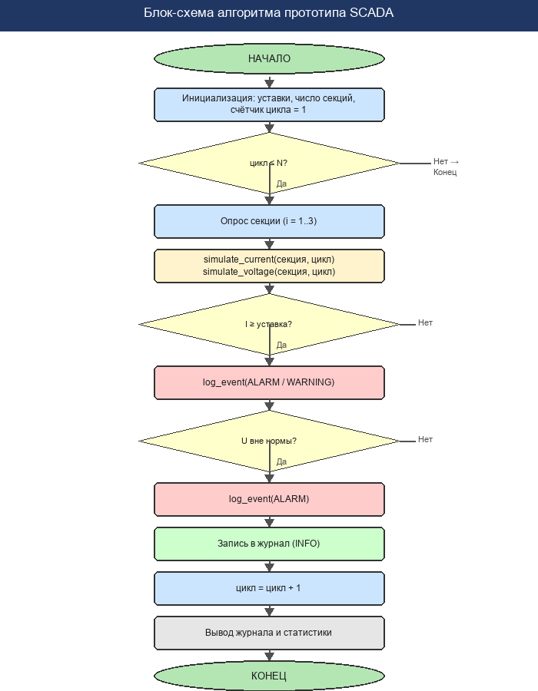
Рисунок 2 — Блок-схема алгоритма прототипа SCADA
Алгоритм включает следующие шаги: инициализацию параметров (уставки, число секций); запуск цикла опроса; на каждой итерации — вызов функций имитации датчиков для каждой секции; проверку значений по уставкам и запись события в журнал; по завершении цикла — вывод статистики.
4.2 Описание программной реализации
Прототип разработан с разделением кода на функциональные блоки. Функция simulate_current() возвращает значение тока: в штатном режиме это базовый ток секции с шумом ±10 А; в заданных циклах значение намеренно выводится за уставки для проверки сигнализации. Аналогично работает simulate_voltage() для напряжения. Функции check_current() и check_voltage() сравнивают измеренные значения с уставками и вызывают log_event() при нарушении. Журнал событий — список словарей с полями: метка времени, секция, тип события (ALARM / WARNING / INFO), описание.
На рисунке 3 представлен фрагмент вывода прототипа в штатном режиме и при возникновении аварии по перегрузке тока (цикл 5, секция 2).

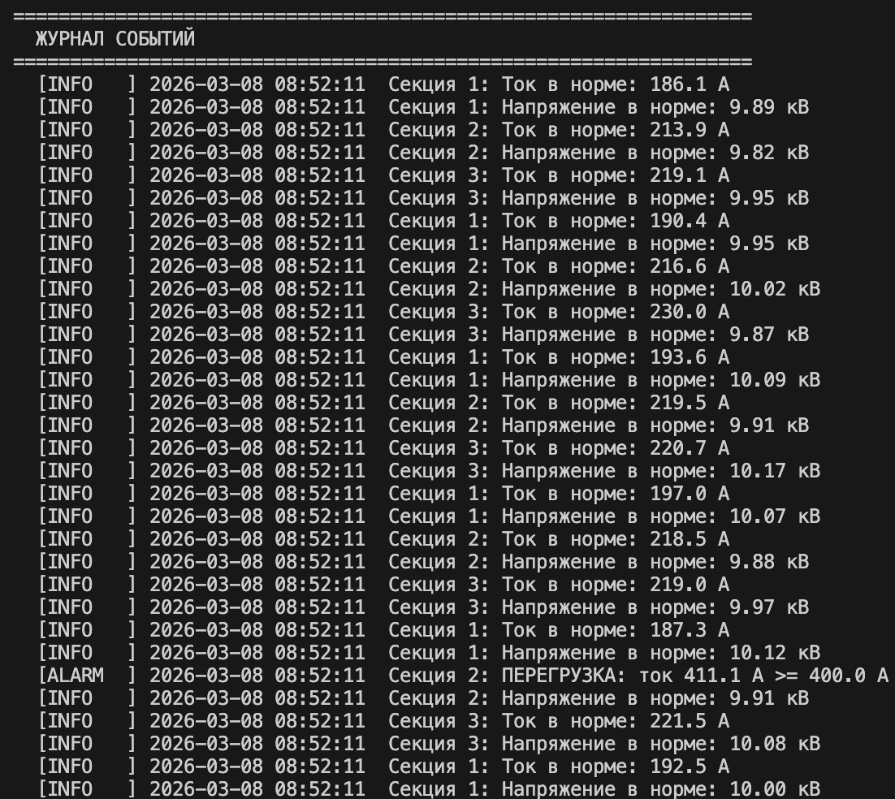
Рисунок 3 — Вывод прототипа: штатный режим и аварийное событие по перегрузке тока
Листинг программного кода прототипа приведён в приложении А.

5 РЕЗУЛЬТАТЫ РАБОТЫ
В ходе тестового прогона прототипа (10 циклов опроса, 3 секции линии) было зафиксировано 60 измерений. В таблице 6 представлены события, обнаруженные системой мониторинга.
Таблица 6 – Результаты тестового прогона прототипа
Цикл | Секция | Тип события | Значение
5 | 2 | АВАРИЯ: перегрузка по току | I ≈ 420 А (> 400 А)
7 | 3 | АВАРИЯ: провал напряжения | U ≈ 5,0 кВ (< 5,5 кВ)
8 | 1 | ПРЕДУПРЕЖДЕНИЕ: повышенный ток | I ≈ 360 А (> 350 А)

На рисунке 4 представлен фрагмент журнала событий с зафиксированными аварийными событиями: провалом напряжения (Секция 3, U = 4,69 кВ) и предупреждением по перегрузке тока (Секция 1, I = 361,0 А).

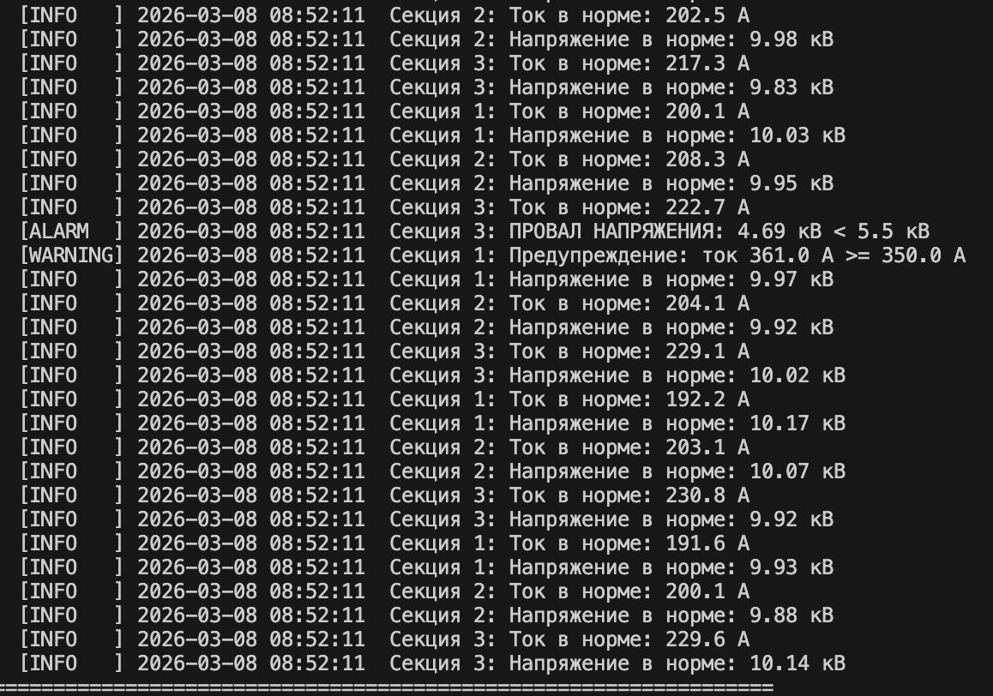
Рисунок 4 — Фрагмент журнала событий: аварийные события провала напряжения и перегрузки
По итогам прогона система обнаружила 2 аварийные ситуации и 1 предупреждение. В остальных 57 измерениях параметры находились в пределах допустимых значений. Это подтверждает корректность механизма проверки уставок и функционирование журнала событий.
Разработанная система обеспечивает: непрерывный контроль тока и напряжения на трёх секциях с частотой 1 с; своевременное обнаружение перегрузки и провала напряжения; классификацию событий по уровню критичности (АВАРИЯ / ПРЕДУПРЕЖДЕНИЕ / НОРМА).

ЗАКЛЮЧЕНИЕ
В ходе выполнения лабораторной работы решена задача разработки концепции SCADA-системы мониторинга автоматизированного участка воздушной линии 6–10 кВ. Сформулированы требования к системе, разработана четырёхуровневая архитектура и реализован демонстрационный программный прототип.
Прототип SCADA, реализованный на языке Python, успешно имитирует работу датчиков тока и напряжения, выполняет проверку по уставкам и ведёт журнал событий. При тестировании система обнаружила все заложенные нештатные ситуации.
В работе учтены рыночные тенденции в области SCADA: курс на импортозамещение, интеграция с IIoT, развитие концепции цифрового двойника сети. Предложенный подход к построению системы мониторинга применим на реальных объектах распределительной сети.
Направления дальнейшего развития: реализация графического интерфейса, подключение реального оборудования по Modbus TCP, интеграция с базой данных историй для хранения и анализа архивных данных.

СПИСОК ИСПОЛЬЗОВАННЫХ ИСТОЧНИКОВ
1. Гуревич В. И. Интеллектуальные реле защиты. — М.: Солон-Пресс, 2016. — 494 с.
2. Шувалов М. Ю., Азаров А. Н. SCADA-системы: учеб. пособие. — СПб.: Политехн. ун-т, 2018. — 178 с.
3. Олифер В. Г., Олифер Н. А. Компьютерные сети. — СПб.: Питер, 2020. — 1008 с.
4. МЭК 60870-5-104:2006. Устройства и системы телемеханики. Часть 5. Протоколы передачи. Раздел 104.
5. Бессонов Л. А. Теоретические основы электротехники. — М.: Юрайт, 2021. — 701 с.
6. Постановление Правительства РФ № 1912 от 14.11.2023 «О требованиях к программному обеспечению, используемому на объектах критической информационной инфраструктуры».

ПРИЛОЖЕНИЕ А
Листинг программного прототипа SCADA
Ниже приведён полный листинг демонстрационного прототипа SCADA-системы мониторинга воздушной линии 6–10 кВ, реализованного на языке Python 3.
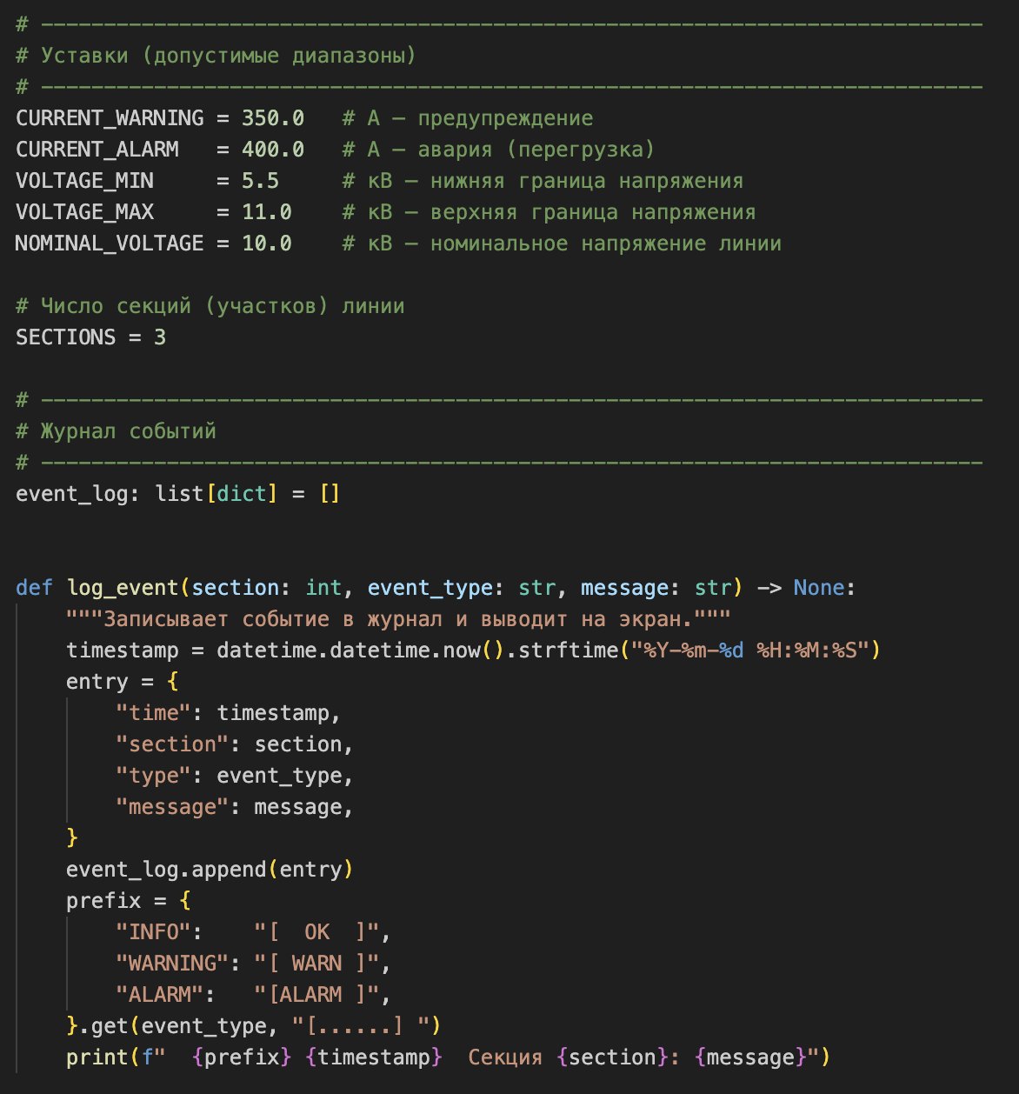

Рисунок 5 — Листинг программного прототипа SCADA (инициализация и уставки)

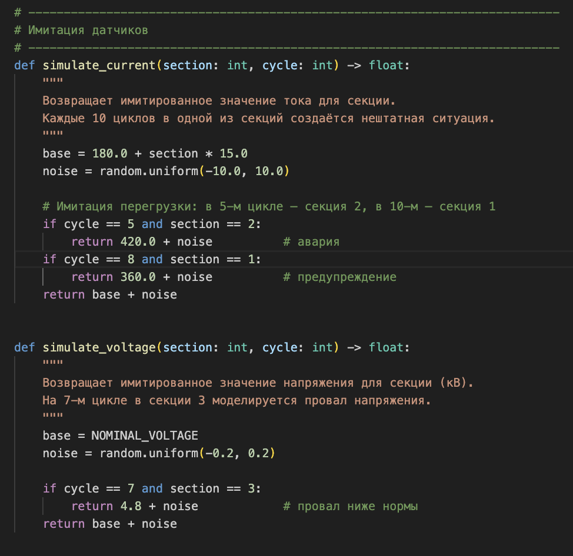

Рисунок 6 — Листинг программного прототипа SCADA (имитация датчиков)

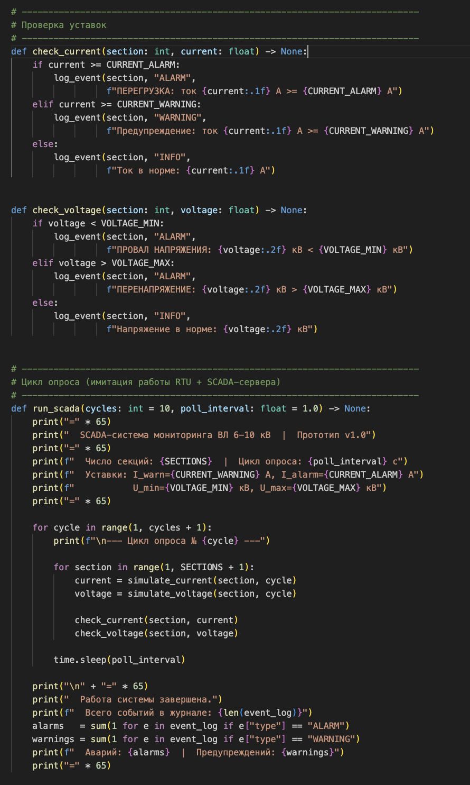

Рисунок 7 — Листинг программного прототипа SCADA (основной цикл работы)

